**PENGEMBANGAN E-MODUL TEMA 6 SUBTEMA 1 BERBASIS INKUIRI UNTUK SISWA KELAS III SEKOLAH DASAR**

Heni Widia Ayu Isnia1, Dyah Tri Wahyuningtyas, S.Si., M.Pd2, Yulianti, S.Pd., M.Pd3

Fakultas Ilmu Pendidikan, Universitas Kanjuruhan Malang

[Heniwidia63@yahoo.com](mailto:Heniwidia63@yahoo.com)

**ABSTRAK**

Penelitian ini bertujuan untuk mengetahui kelayakan, kepraktisan, dan keefektifan pengembangan e-modul tema 6 subtema 1 berbasis inkuiri untuk siswa kelas III Sekolah Dasar. Jenis penelitian ini yang digunakan merupakan pengembangan dengan menggunakan model pengembangan 4D. Penelitian mengguanakan data kuantitatif dan kualitatif. Hasil penelitian yang diperoleh dari uji kelayakan rata-rata presentase sebesar 94,16% dari dosen ahli bahan ajar 82,36% dari dosen ahli materi. Uji kepraktisan diperoleh 92,75% dari guru dan 84,79% dari siswa. Uji keeektifan diperoleh rata-rata nilai 81. Berdasarkan perolehan hasil nilai data tersebut e-modul tema 6 subtema 1 berbasis inkuiri dinyatakan layak digunakan untuk tingkat sekolah dasar. Penelitian ini berharap kepada kepala sekolah sebagai acuan meningkatkan SDM guru dapat melakukan pembelajaran kreatif dan inovatif sesuai perkembangan zaman, guru dapat melakukan kegiatan pembelajaran yang lebih menarik dengan menggunakan bahan ajar pembelajaran dan sumber belajar yang inovatif dan peneliti lain dapat menggunakan sebagai referensi untuk mengembangakan penelitian berkelanjutan.

**Kata Kunci : *E-modul, Inkuiri, Tematik***

**ABSTRACT**

This research aims to find out the feasibility, practicality, and effectiveness of the development of e-module theme 6 subtheme 1 based on incuction for grade III elementary school students. This type of research is used as a development using 4D development models. Research uses quantitative and qualitative data. The results of the study obtained from the feasibility test averaged 94.16% from 82.36% of the lecturers of materials experts. Practicality tests obtained 92.75% from teachers and 84.79% from students. The effectiveness test obtained an average score of 81. Based on the results of the data grades, the e-module theme 6 subtheme 1 based on the inkuiri is declared eligible for use for the elementary school level. This research hopes that the principal as a reference to improving the human resources of teachers can do creative and innovative learning according to the development of the times, teachers can conduct more interesting learning activities by using innovative learning materials and learning resources and other researchers can use as a reference to develop sustainable research.

**Keywords : *E-module, Inkuiri, Thematic***

**PENDAHULUAN**

Setiap tahun pendidikan di Indonesia semakin mengalami perkembangan seiring dengan tantangan yang dihadapi yang mampu meningkatkan kompentensi individu. Perkembangan pada era globalisasi sendiri dicirikan dengan adanya produksi dan penggunaan teknologi informasi dengan cepat dan modern untuk mewujudkan proses pembelajaran (Diani R, 2018). Perkembangan teknologi akan memberikan akses informasi yang memudahkan siswa dalam belajar (Robby Darwis Nasution, 2017). Kegiatan pembelajaran dibutuhkan suatu perencanaan terlebih dahulu. Perencanaan proses belajar sangat berpengaruh dalam kegiatan pembelajaran karena pembelajaran akan dilaksanakan kegiatan belajar mengajar. Dari paparan diatas perencanaan pembelajaran dalam proses pembelajaran harus terkait dengan kurikulum.

Peran guru dalam kegiatan pembelajaran di dukung dengan adanya kurikulum yang sudah ada. Pada pembelajaran kurikulum 2013 lebih menekankan pada karakter siswa, memperhatikan iman dan takwa serta akhlak mulia dalam diri siswa dan pengembangan ranah afektif, kognitf, dan psikomotorik (Hastuti, 2014). Dalam pembelajaran tematik mata pembelajaran saling berkaitan dan berkesinambungan sehingga tidak terlihat mata pelajaran yang terpisah. Dengan demikian, pembelajaran tematik di kelas rendah guru membutuhkan alat bantu yang akan dijadikan sebagai penunjang proses belajar (Majid, 2014).

Menurut hasil observasi yang penelitilakukan pada kelas III pada hari jumat, 22 November 2019, dalam melakukan pembelajaran khususnya pada pembelajaran tematik tema 6 subtema 1 belum pernah menggunakan bahan ajar yang inovatif. Kegiatan pembelajaran siswa hanya menggunakan bahan ajar lembar kerja siswa (LKS) dan buku paket yang diberikan sekolah. Dari wawancara guru kelas III ada beberapa kendala pada kegiatan pembelajaran masih belum cukup karena siswa masih kesulitan dalam memahami materi yang mengakibatkan waktu tidak sesuai yang telah direncanakan.

Berdasarkan hasil observasi, peneliti ini bertujuan untuk memberikan solusi guru dalam melakukan pembelajaran tematik tema 6 subtema 1 menggunakan bahan ajar yang inovatif. Menurut Wena dalam(Achmad Buchori, 2017:23-29) pembelajaran e-modul merupakan pembelajaran yang menggunakan dan memanfaatkan media elektronik. Ada beberapa ciri-ciri dari e-modul yaitu dalam e-modul menyajikan materi yang mudah dimengerti siswa, pembelajaran memberikan kesempatan kepada siswa untuk melakukan praktik kegiatan pembelajaran (Siagian,2014:46). Pembelajaran inkuiri sendiri merupakan strategi yang membantu siswa menemukan sesuatu bagaimana cara siswa memecahkan masalah dalam proses pembelajaran(Ngalimun, 2013). Dengan adanya e-modul pembelajaran di dalam kelas pembelajaran akan lebih bermakna, upaya yang dapat dilakukan yaitu menggunakan e-modul berbasis *inkuiri*. Dengan menggunakan e-modul berbasis *inkuiri* memfasilitasi siswa dalam belajar secara individu.

**METODE**

Penelitian ini menggunakan model pengembangan 4D. Model pengembangan 4D terdiri dari *Define* (Perancanaan), *Design* (Perancangan), *Defelopment* (Pengembangan), dan *Dessiminate* (Penyebaran) Dewi Verawati & Kurniawan Dian, 2017). Berikut adalah empat tahapan pengembanagan 4D yang digunakan dalam penelitian: *Define*, dilakukan untuk memperoleh data kebutuhan penelitian dengan cara melakukan observasi dan wawancara di kelas III Sekolah Dasar. *Design*, pembuatan rencana awal produk bahan ajar yang terdiri dari e-modul, materi, gambar, soal dan tugas pembelajaran yang sesuai dengan referensi yang diperoleh. *Defelopment*, melakukan perbaikan produk sesuai dengan saran dan kritik hasil uji kelayakan oleh dosen ahli materi dan dosen ahli bahan ajar. *Dessiminate,*  merupakan tahap akhir dari pengembangan e-modul tema 6 subtema 1 berbasis inkuiri untuk siap disebarkan. Kemudian peneliti melakukan uji kepraktisan produk di guru kelas III dan 10 siswa. Uji kepraktisan dilakukan dengan menyebarkan angket untuk diisi oleh subyek peneliti sesuai dengan produk yang sudah dikembangkan peneliti, tahap yang terakhir yaitu uji keefektifan yang dilakukan di 10 siswa kelas III Sekolah Dasar dan dengan membagikan soal untuk mengetahui nilai ketuntasan yang dijadikan data uji keefektifan produk.

Uji coba produk dimaksudkan untuk mengumpulkan data yang dapat digunakan sebagai dasar untuk menetapkan tingkat kelayakan, kepraktisan, dan keefektifan. Berikut adalah desain uji coba produk: Uji Lapangan Penelitian ini menggunakan uji lapangan terbatas untuk mengetahui kepraktisan produk. Kegiatan ini melibatkan kelompok kecil yaitu 10 siswa kelas III Sekolah Dasar. Uji operasional dilakukan untuk mengukur keefektifan produk yang dilakukan dengan memberikan materi pembelajaran kepada siswa untuk mengetahui hasil penugasan siswa terhadap materi pembelajaran.

Penelitian ini menggunakan instrumen berupa angket, peneliti menggunakan skala skor dalam pengisian angket, untuk memudahkan kriteria skor peneliti membuat skor 4 yang artinya sangat baik, skor 3 berarti baik, skor 2 berarti cukup, dan skor 1 berarti kurang. Adapun angket instrumen yang digunakan dalam peneliti, sebagai berikut: Lembar validasi ahli materi, diberikan kepada dosen ahli materi untuk memberikan penilaian kelayakan terhadap kedalam materi yang digunakan peneliti. Lembar validasi ahli bahan ajar, diberikan kepada dosen ahli bahan ajar untuk memberikan penilaian kelayakan penggunaan produk peneliti. Lembar respon guru dan siswa, diberikan kepada guru wali kelas dan kelompok kecil untuk memperoleh hasil uji keefektifan produk

**HASIL DAN PEMBAHASAN**

Penelitian ini menghasilkan produk e-modul tema 6 subtema 1 berbasis inkuiri yang berisi dari materi, soal, dan gambar animasi pembelajaran yang mendukung materi serta 10 latihan soal pilihan ganda dan esay didalam e-modul. Selain itu didalam e-modul didesain sangat menarik agar siswa semangat untuk belajar. Tampilan produk pengembangan e-modul tema 6 subtema 1 berbasis inkuiri sebagai berikut :

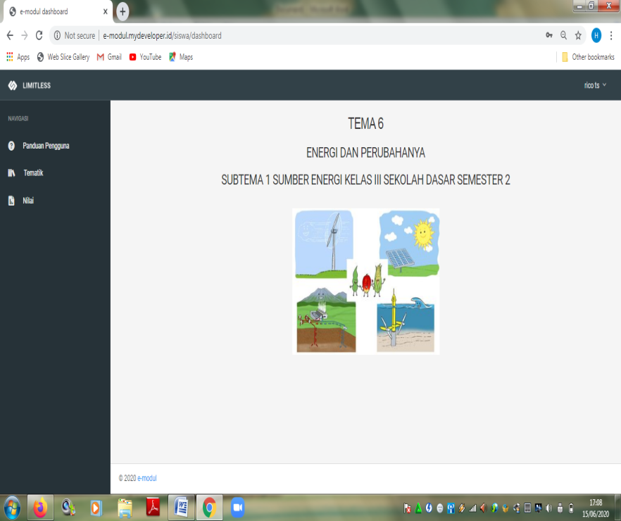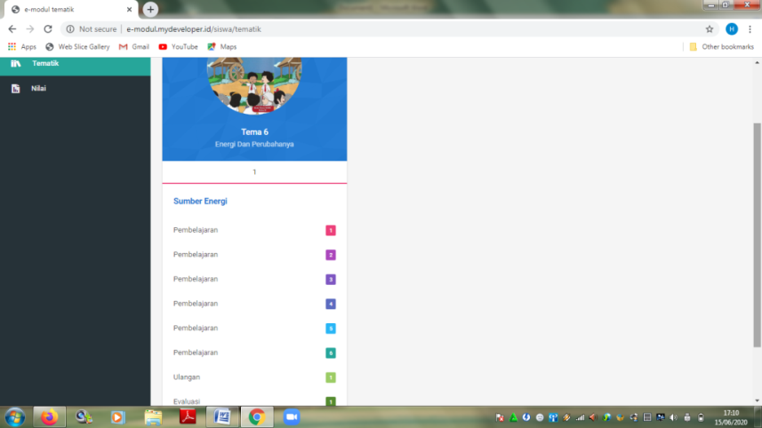

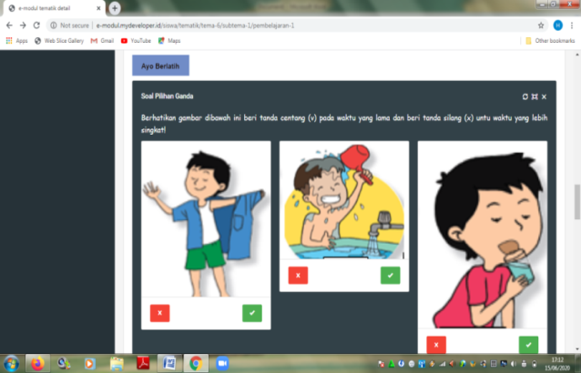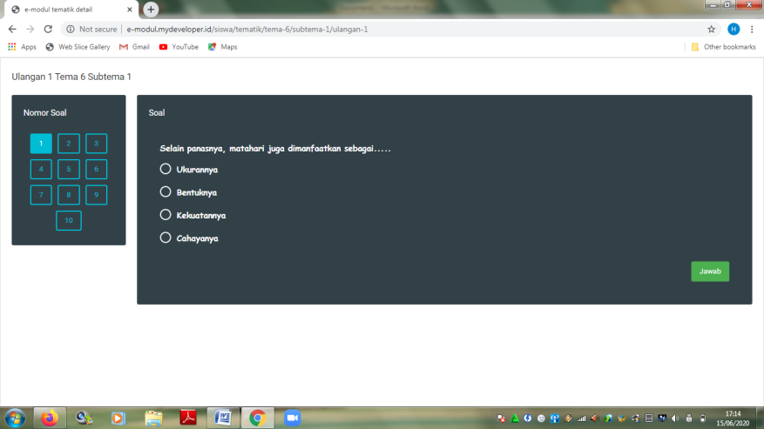

Berdasarkan pengembangan produk e-modul tema 6 subtema 1 berbasis inkuiri, peneliti memperoleh hasil pengujian produk dari subyek penelitian sebagai berikut:

1. Uji Kelayakan

Hasil uji kelayakan produk pengembangan e-modul tema 6 subtema 1 berbasis inkuiri diperoleh dari dua dosen ahli yaitu, diperoleh hasil dari dosen ahli bahan ajar mendapatkan rata-rata 94,16% dengan memberikan saran pada setiap gambar berikan keterangan dan sumber gambar yang sudah diperoleh. Kedua peroleh hasil rata-rata dari dosen ahli materi adalah 82,36 % dengan saranditengah-tengah sajian soal terdapat materi lagi yang tidak disertai keterangan.

1. Uji kepraktisan

Hasil uji kepraktisan diperoleh dari rata-rata guru sebesar 92,75%dengan katagori sangat praktis dengan saran untuk memberikan free akses untuk digunakan. Peroleh rata-rata dari siswa sebesar 84,79% dengan kriteria sangat praktis.

1. Uji Keefektifan

Hasil perhitungan rata-rata siswa mengerjakan soal evaluasi diperoleh 81 dengan kriterian efektif.

Pengembangan e-modul tema 6 subtema 1 berbasis inkuiri untuk siswa kelas III peneliti mengembangkan menggunakan model 4D yang terdiri dari *Define, Design, Develop, dan Disseminate*  (Dian Kurniawan & Sinta Verawati Dewi, 2017) yaitu:

Tahap *Define* atau pendefinisian yang berkaiatan dengan analisis respon siswa dalam belajar dalam belajar dan siswa saat belajar di kelas yang ditanya melalui wawancara. Adapun analisis siswa terkait identifikasi kemampuaan dasar siswa dalam pembelajaran tematik serta tingkat perkemabangan kognitif yang dikaitkan dengan strategi pembelajaran inkuir. Analisis materi yang dirasa sulit pembelajaran tematik yang mengaitkan kehidupan sehari-hari untuk dikerjakan siswa dimana membutuhkan sebuah bahan ajar e-modul yang berbasis inkuiri untuk siswa kelas III Sekolah Dasar agar tidak merasa sulit yang disajikan secara rinci dan sistematis dimana disajikan langkah atau petujuk penggunaan e-modul dengan bahasa yang mudah dipahami siswa saat proses belajar serta disajikan petunjuk belajar agar siswa tidak merasa bingung Daryanto dalam (Fatikhan, 2015).

Tahap *Design* atau perancangan tahap perangcangan ini dilakukan penyusunan e-modul dari petunjuk penggunaan e-modul, materi tema 6 subtema 1 pembelajaran1-6 ditambah dengan penugasan latihan soal dari materi, soal ujian, soal evalusi, dan penilaian dari pembelajaran yang sudah kerjakan siswa.

Tetiga tahap *Develop* atau pengembangan, tahap ini dilakukan tahap validasi dari ahli materi dan ahli bahan ajar serta diuji cobakan dilapangan secara langsung. Dari hasil uji coba kevalidan e-modul tema 6 subtema 1 berbasis inkuiri telah dicapai kriteria kevalidan atau sangat valid dan hasil dari uji materi e-modul tema 6 subtema 1 berbasis inkuiri dengan katagori sangat valid bahan ajar e-modul tema 6 subtema 1 berbasis inkuiri mencapai 94,16% dan validasi materi dalam e-modul tema 6 subtema 1 berbasis inkuiri mencapai 82.36 %. Hasil penelitian produk oleh e-modul (modul digital) dalam pembelajaran tematik dengan hasil penelitian yang dilakukan oleh kuncahyono, (2018) dengan memperoleh rata-rata presentase hasil uji kelayakan bahan ajar 82% yang artinya sangat baik. Hal ini sesuai dengan penelitian terdahulu oleh Maryani Ika & AD Rizan (2018) yang memperoleh presentase rata-rata 97,08% yang masuk dalam katagori “baik” dari uji kepraktisan guru kelas. Selanjutnya uji keefektifan dalam analisis tes hasil belajar siswa diperoleh dari rata-rata hasil belajar siswa yang mencapai nilai 81.

Tahap Disseminate atau penyebaran tahap terakhir dari 4D, e-modul disebarkan kepada siswa kelas III SDN 1 Argosuko dusun Wangkal kidul yang menjadi subyek uji coba dalam kelompok kecil sera kepada guru kelas III di SDN 1 Argosuko dusun Wangkal Kidul. Tahapan pengembangan e-modul tema 6 subtema 1 berbasis inkuiri sejalan dengan teori Tiagarajan dalam Novi Ratna Dwi & Isa Akhlis, (2016).

Berdasarkan kriteria serta kualitas e-modul tema 6 subtema 1 telah berbasis inkuiri untuk kelas III Sekolah Dasar telah terpenuhi telah memenuhi kriteria kelayakan e-modul yaitu uji validasi, uji praktis, dan uji efektifan (Silvia N, 2018). E-modul tema 6 subtema 1 sumber energi dapat digunakan sebagai buku pendamping siswa.Selain itu e-modul tema 6 subtema 1 berbasis inkuiri lebih praktis untuk dibawa siswa, tahan lama, terdapat gambar yang menarik, siswa dapat menjadi pecaya diri, lebih aktif dan dapat mengukur kemampuan sendiri dalam belajar. Hal ini dikarenakan siswa dituntut aktif dan berfikir kritis untuk menemukan jawaban sendiri dalam suatu masalah yang diberikan oleh guru, termasuk bagaimana siswa menyelesaikan soal pembelajaran tematik yang berkaitan dengan strategi pembelajaran inkuiri. Dengan demikian perbadingan hasil penelitian yang dilakukan oleh peneliti disimpulkan bahwa e-modul tema 6 subtema 1 berbasisi inkuiri layak digunakan untuk mengembangkan e-modul pembelajaran tematik untuk proses pembelajaran siswa.

**KESIMPULAN DAN SARAN**

Dari proses dan hasil pengembangan e-modul tema 6 subtema 1 berbasis inkuiri, maka diperoleh kesimpulan bahan ajar e-modul untuk kelas III Sekolah Dasar dinyatakan layak atau valid dengan menggunakan angket validasi dilakukan oleh validator ahli media memperoleh 94,16% dengan kriterian sangat layak dan dari validator ahli materi memperoleh 82,36% dengan kriteria sangat layak. Selanjutnya hasil uji kepraktisan yang didapat berdasarka angket yang diberikan oleh guru yang memperoleh presentase 92,75% dengan kriteria sangat praktis dan dari angket respon siswa diperoleh 84,79% dengan kriteria sangat praktis. Serta hasil keefektifan yang didap dari tes evaluasi oleh 10 siswa dinyatakan efektif memperoleh rata-rata 81% dengan kriteria sangat positif.

Dari kesimpulan diatas saran yang dapat diberikan bagi guru sekolah dasar. Dapat dijadikan sebagai inovasi guru dalam melakukan pembelajaran di kelas yang lebih menarik lagi bagi siswa dengan sudah memanfaatkan kecanggihan teknologi pada saat ini dan bagi peneliti lain dapat dijadikan sumber refrensi untuk melakukan penelitian berkelanjutan.

**DAFTAR RUJUKAN**

Achmad Buchori & Noviana Dini Rahmawati. 2017. PENGEMBANGAN E-MODUL GEOMETRI DENGAN PENDEKATAN MATEMATIKA REALISTIK DI SEKOLAH DASAR. Sekolah Dasar, 26(1) Mei 2017, 23-29.

Diani, R. (2018). Web-Enhanced Course Based on Problem-Based Learning (PBL): Development of Interactive Learning Media for Basic Physics II. *Jurnal Ilmiah Pendidikan Fisika Al-Biruni*, *7*(1), 105. https://doi.org/10.24042/jipfalbiruni.v7i1.2849

Dewi Verawati & Kurniawan Dian.2017. Pengembangan Perangkat Pembelajaran dengan Media Screencasto-Matic Mata Kuliah Kulkulas 2 Menggunakan Model 4-D Thiagarajan. *Jurnal Siliwangi*.Vol.3.No1.Tahun 2017

Kuncahyono, 2018*.* Pengembangan E-modul (Modul Digital) Dalam pembelajaran Tematik Di Sekolah Dasar*.* *Journal Of Madrasah Educatin*, 2(2), 2018, 219-231

Hastuti, Woro,S. 2014. Peningkatan HOST Calon Guru SD Melalui Penggunaan Discrepant Events Pada Aktivitas Siantifik Pembelajaran IPA Untuk kesiapan Implementasi Kurikulum 2013.Universitas Negeri Yogyakarta.

Majid, A. 2014. Pembelajaran Tematik Terpadu*.* Bandung: Remaja Rosdakarya.

Maryani Ika & AD Rizan. Pengembangan E-modul Berbasis Literasi Sains Materi Organ Gerak Hewan dan Manusia Kelas V SD. Fundamental Pendidikan Dasar.1,(1), P 28-34.

Novi Ratna Dewi & Isa Akhlis.2016.Pengembangan Perangkat Pembelajaran IPA Berbasis Multikultural Menggunakan Permainan untuk Mengembangkan Karakter Siswa*.* *Unnes Scince Education Journal*.

Ngalimun. 2013. Strategi dan Model Pembelajaran. Yogyakarta: Aswaja Presind.

Achmad Buchori & Noviana Dini Rahmawati. 2017. PENGEMBANGAN E-MODUL GEOMETRI DENGAN PENDEKATAN MATEMATIKA REALISTIK DI SEKOLAH DASAR. Sekolah Dasar, 26(1) Mei 2017, 23-29.

Dian Kuriawan & Sinta Verawati Dewi. (2017). *Pengembangan Perangkat Pembelajaran Dengan Media Screencast O-Matic Mata Kuliah Kulkulus 2 Menggunakan Model 4-D Thiagarajan.* Jurnal Siliwangi. Vol. 3, No. 1, ISSN 2476-9312.

Diani, R. (2018). Web-Enhanced Course Based on Problem-Based Learning (PBL): Development of Interactive Learning Media for Basic Physics II. *Jurnal Ilmiah Pendidikan Fisika Al-Biruni*, *7*(1), 105. https://doi.org/10.24042/jipfalbiruni.v7i1.2849

Dewi Verawati & Kurniawan Dian.2017. Pengembangan Perangkat Pembelajaran dengan Media Screencasto-Matic Mata Kuliah Kulkulas 2 Menggunakan Model 4-D Thiagarajan. *Jurnal Siliwangi*.Vol.3.No1.Tahun 2017

Kuncahyono, 2018*.* Pengembangan E-modul (Modul Digital) Dalam pembelajaran Tematik Di Sekolah Dasar*.* *Journal Of Madrasah Educatin*, 2(2), 2018, 219-231

Hastuti, Woro,S. 2014. Peningkatan HOST Calon Guru SD Melalui Penggunaan Discrepant Events Pada Aktivitas Siantifik Pembelajaran IPA Untuk kesiapan Implementasi Kurikulum 2013.Universitas Negeri Yogyakarta.

Majid, A. 2014. Pembelajaran Tematik Terpadu*.* Bandung: Remaja Rosdakarya.

Maryani Ika & AD Rizan. Pengembangan E-modul Berbasis Literasi Sains Materi Organ Gerak Hewan dan Manusia Kelas V SD. Fundamental Pendidikan Dasar.1,(1), P 28-34.

Ngalimun. 2013. Strategi dan Model Pembelajaran. Yogyakarta: Aswaja Presindo

Silviana Nasrul. 2018. Pengembanagan Bahan Ajar Tematik Terpadu Berbasis Model Problem Based Learning di Kelas IV Sekolah Dasar.*Jurnal Inovasi Pendidikan dan pembelajaran Sekolah Dasar*. Vol.2,No.1 Juli 2018

Sigian, S. 2014. "Development of Basic Electronic Instructional Module and Trainer". Journal of Computer Science and Information Technology 2(3): 156-168)

Robby Darwis Nasution. (2017). Effect Of The Development Of Communication Information Technology On Local Cultural Existence. Jurnal Penelitian Komunikasi Dan Opini Publik. Vol.21,No.1 :30-42.)

Silviana Nasrul. 2018. Pengembanagan Bahan Ajar Tematik Terpadu Berbasis Model Problem Based Learning di Kelas IV Sekolah Dasar.*Jurnal Inovasi Pendidikan dan pembelajaran Sekolah Dasar*. Vol.2,No.1 Juli 2018

Sigian, S. 2014. "Development of Basic Electronic Instructional Module and Trainer". Journal of Computer Science and Information Technology 2(3): 156-168))